关于2024年全国联招入学考试广州考区考点安排的通知
整理归属 广东省教育考试院
发布日期 2024-04-28
来源 广东省教育考试院
栏目 联合招生
存档日期 2026-10-27
原文链接 https://eea.gd.gov.cn/lhzs/content/post_4414316.html
同文来源 https://eea.gd.gov.cn/news/content/post_4414355.html
同文来源 https://eea.gd.gov.cn/tzgg/content/post_4414356.html

2024年全国联招入学考试将于5月18、19日进行，本次考试广州考区设立3个考点，具体安排如下：
1.全部香港考生（理工类），安排在广东工业大学（大学城校区）考点考试，地址：广州市番禺大学城广东工业大学(大学城校区)广工一路(教学区东门入口)，考场位于教学二号楼（具体位置见图1），联系电话：020-39322665。
2.香港考生（文史类,考生号040110002-040112016），安排在广东技术师范大学（东校区）考点考试，地址：广州市天河区中山大道西293号，考场位于第一、二教学楼（具体位置见图2），联系电话：020-38265603。
3.香港考生（文史类,考生号040112017-040113138）,全部澳门、台湾及华侨考生，安排在暨南大学（石牌校区）考点考试，地址：广州市天河区黄埔大道西601号，考场位于主教学楼（具体位置见图3），联系电话：020-85220130。
4.考生的考场号和座位信息详见准考证。
联合招生办公室
2024年4月28日
图1
广东工业大学（大学城校区）地图
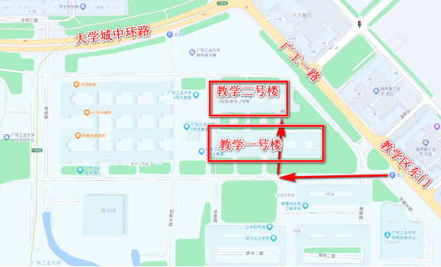
图2
广东技术师范大学（东校区）地图
原图分页 1/2
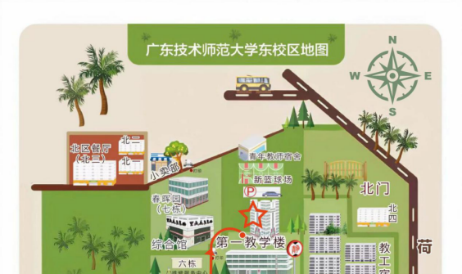
原图分页 2/2
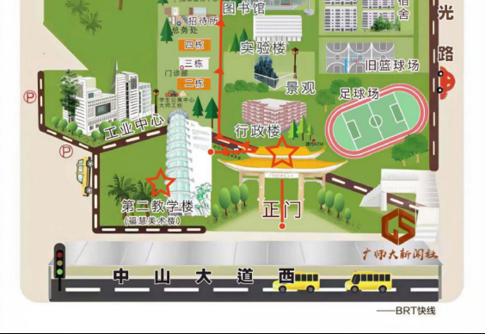
图3
暨南大学（广州石牌校区）地图
原图分页 1/2
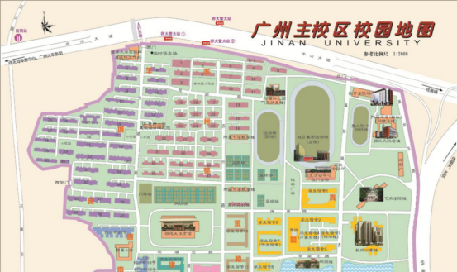
原图分页 2/2
